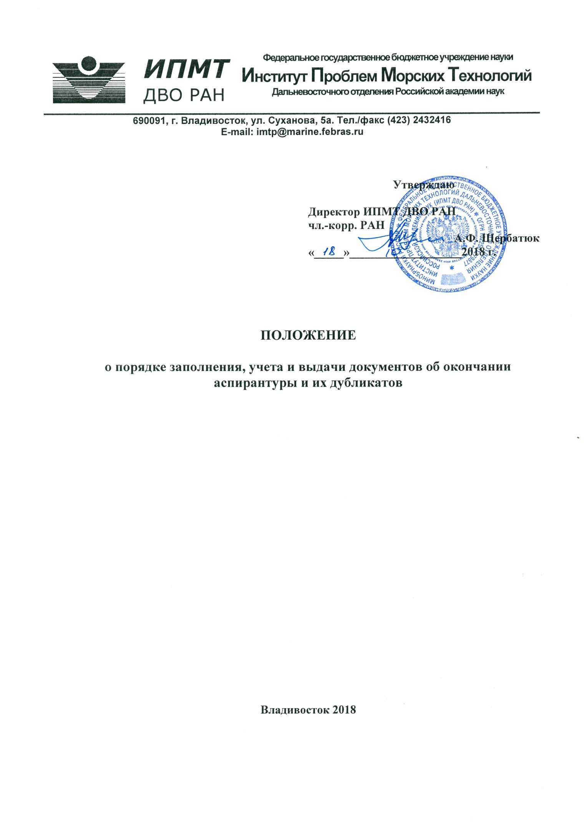

Содержание

1. Общие положения 3
2. Заполнение бланков дипломов 3
3. Учет бланков и выданных дипломов (дубликатов) 4
4. Выдача дипломов 4
5. Заключение 6

1. Общие положения

1.1. Положение о порядке заполнения, учета и выдачи документов об окончании аспирантуры и их дубликатов (далее – Положение) устанавливает требования к заполнению и учету документов об окончании аспирантуры (далее – диплом), приложений к ним, дубликатов дипломов и приложений к ним (далее – дубликаты), а также правила выдачи дипломов и дубликатов в Федеральном государственном бюджетном учреждении науки Институте проблем морских технологий Дальневосточного отделения Российской академии наук (далее – Институт, ИПМТ ДВО РАН).
1.2. Настоящее Положение разработано на основании:
- Федерального закона от 29 декабря 2013 г. № 273-ФЗ «Об образовании в Российской Федерации»;
- Федерального государственного образовательного стандарта высшего образования по направлению подготовки 09.06.01 «Информатика и вычислительная техника» (уровень подготовки кадров высшей квалификации), утвержденного приказом Министерства образования и науки РФ от 30.07.2014 г. № 875;
- приказа Министерства образования и науки Российской Федерации от 10 октября
2013 г. № 1100 «Об утверждении образцов и описаний документов о высшем образовании и о квалификации и приложений к ним»;
- приказа Министерства образования и науки Российской Федерации от 13 февраля
2014 г. № 112 « Об утверждении Порядка заполнения, учета и выдачи документов о высшем образовании и о квалификации и их дубликатов»;
- приказа Министерства образования и науки Российской Федерации от 29 ноября 2016 г. № 1487 «О внесении изменений в Порядок заполнения, учета и выдачи документов о высшем образовании и о квалификации и их дубликатов, утвержденный приказом Минобрнауки России от 13 февраля 2014 г. № 112»;
- письма Министерства образования и науки Российской Федерации от 18 января 2017 г. № ЛО-98/05 «Об изменениях нормативного правового регулирования заполнения, учета и выдачи документов о высшем образовании и о квалификации»;
- письма Министерства образования и науки Российской Федерации от 30 июня 2017 г. № 05-6777 «О заполнении дипломов об окончании аспирантуры (адъюнктуры)»;
- Постановления Правительства Российской Федерации от 26.08.2013 г. «О федеральной информационной системе «Федеральный реестр сведений документах об образовании и (или) о квалификации, документах об обучении» (ред. 15.11.2016 г.);
- Устава ИПМТ ДВО РАН;
- другими законодательными и нормативными правовыми актами, нормативными документами Института.
1.3. Дипломы об окончании аспирантуры выдаются лицам, освоившим аккредитованные образовательные программы высшего образования – программы подготовки научно-педагогических кадров в аспирантуре (далее – программа подготовки научно-педагогических кадров в аспирантуре, программа аспирантуры).
1.4. Дипломы оформляются на государственном языке Российской Федерации и заверяются печатью Института.

2. Заполнение бланков дипломов

2.1. Диплом об окончании аспирантуры состоит из титула диплома и приложения к диплому. Бланк титула диплома и бланк приложения к диплому являются защищенной от подделок полиграфической продукцией и изготавливаются по единому образцу в соответствии с законодательством Российской Федерации.
2.2. Бланк титула диплома и бланк приложения к диплому (далее вместе – бланки) заполняются печатным способом с помощью принтера.
2.3. Заполнение бланков дипломов и приложений к ним производится в соответствии с приказом Министерства образования и науки Российской Федерации от 13 февраля 2014 г. № 112 « Об утверждении Порядка заполнения, учета и выдачи документов о высшем образовании и о квалификации и их дубликатов» (с дополнениями и изменениями) заведующим Отдела аспирантуры ИПМТ ДВО РАН.

3. Учет бланков и выданных дипломов (дубликатов)

3.1. Бланки хранятся в Институте как документы строгой отчетности и учитываются по специальному реестру.
3.2. Передача полученных Институтом бланков в другие организации не допускается.
3.3. Для учета выдачи дипломов в Отделе аспирантуры ведутся книги регистрации выданных документов об образовании (далее – книги регистрации).
3.4. При выдаче диплома в книгу регистрации вносятся следующие данные:
- регистрационный номер диплома;
- фамилия, имя и отчество (при наличии) выпускника (обладателя диплома); в случае получения диплома (дубликата) по доверенности – также фамилия, имя и отчество (при наличии) лица, которому выдан диплом;
- серия и номер бланка диплома; серия и номер бланка (серии и номера бланков) приложения к диплому;
- дата выдачи диплома;
- наименование направления подготовки, наименование присвоенной квалификации;
- дата и номер протокола государственной экзаменационной комиссии;
- дата и номер приказа об отчислении выпускника;
- подпись заведующего аспирантурой Института;
- подпись лица, которому выдан диплом (дубликат) (если диплом выдан лично выпускнику (обладателю диплома) либо по доверенности), либо дата и номер почтового отправления (если диплом (дубликат) направлен через операторов почтовой связи общего пользования).
3.5. Листы книги регистрации пронумеровываются; книга регистрации прошнуровывается, скрепляется печатью Института с указанием количества листов в книге регистрации и хранится как документ строгой отчетности.
3.6. Все графы в книге регистрации заполняются в обязательном порядке. Записи в книге регистрации производятся в хронологической последовательности, пропуски строк не допускаются. Исправления, допущенные при заполнении в книге регистрации, заверяются ученым секретарем ИПМТ ДВО РАН.
3.7. Контроль за своевременным и правильным заполнением книги регистрации осуществляет заведующий Отделом аспирантуры ИПМТ ДВО РАН.

4. Выдача дипломов

4.1. Диплом выдается лицу, завершившему обучение по программе аспирантуры и успешно прошедшему государственную итоговую аттестацию.
4.2. Диплом с приложением к нему выдается:
- при прохождении выпускником государственной итоговой аттестации в соответствии с календарным учебным графиком – не позднее 8 рабочих дней после даты завершения государственной итоговой аттестации, установленной календарным учебным графиком;
- при завершении прохождения выпускником государственной итоговой аттестации позднее срока, установленного календарным учебным графиком (в случае аннулирования результата проведения государственного аттестационного испытания по апелляции о нарушении процедуры его проведения или неявки на государственное аттестационное испытание по уважительной причине), – не позднее 8 рабочих дней после фактической даты завершения прохождения выпускником государственной итоговой аттестации.
4.3. Дубликат выдается на основании личного заявления обладателя диплома:
- в случае утраты или порчи диплома и (или) приложения к нему либо утраты или порчи дубликата;
- в случае обнаружения в дипломе и (или) приложении к нему либо в дубликате ошибок после получения указанного документа;
- в случае изменения фамилии и (или) имени, и (или) отчества обладателя диплома.
4.4. В случае утраты или порчи только диплома (дубликата диплома), а также в случае обнаружения ошибок только в дипломе (дубликате диплома) обладателю диплома выдаются дубликат диплома и дубликат приложения к нему.
4.5. В случае утраты или порчи только приложения к диплому (дубликата приложения к диплому), а также в случае обнаружения ошибок только в приложении к диплому (дубликате приложения к диплому) обладателю диплома выдается дубликат приложения к диплому.
4.6. В случае порчи диплома и (или) приложения к нему либо порчи дубликата, в случае обнаружения в дипломе и (или) приложении к нему либо в дубликате ошибок после получения указанного документа, а также в случае изменения фамилии и (или) имени, и (или) отчества обладателя диплома у обладателя диплома изымаются сохранившийся диплом и (или) приложение к диплому (дубликат диплома и (или) дубликат приложения к диплому). Указанные документы в установленном порядке уничтожаются Институтом.
4.7. В случае изменения фамилии и (или) имени, и (или) отчества обладателя диплома к заявлению о выдаче дубликата должны быть приложены копии документов, подтверждающих соответствующие изменения.
4.8. Диплом (дубликат диплома) без приложения к нему действителен. Приложение к диплому недействительно без диплома. Дубликат приложения к диплому недействителен без диплома или без дубликата диплома.
4.9. Диплом (дубликат) выдается выпускнику (обладателю диплома) лично или другому лицу по заверенной в установленном порядке доверенности, выданной указанному лицу выпускником (обладателем диплома), или по заявлению выпускника (обладателя диплома) направляется в его адрес через операторов почтовой связи общего пользования заказным почтовым отправлением с уведомлением о вручении.
4.10. В случае реорганизации Института дубликат выдается его правопреемником.
4.11. В случае ликвидации дубликат выдается учредителем Института, а в случае его отсутствия – государственным органом или органом местного самоуправления, в ведении которого находится (структурным подразделением которого является) государственный или муниципальный архив, в который переданы на хранение личные дела выпускников Института.
4.12. Копия выданного диплома (дубликата), а также доверенность, заявление о выдаче дубликата, заявление о направлении диплома (дубликата) через операторов почтовой связи общего пользования хранятся в личном деле выпускника.
4.13. За выдачу диплома (дубликата) и приложения к нему плата не взимается.

5. Заключение

5.1. Настоящее Положение утверждается на заседании Учёного совета Института.
5.2. Изменения и дополнения в Положение рассматриваются на Ученом совете ИПМТ ДВО РАН и утверждаются директором Института.
5.3. Изменения и дополнения в настоящее Положение могут быть внесены в связи с изменением законодательства РФ.

ПРИНЯТО
Решением Ученого совета ИПМТ ДВО РАН от 18 октября 2018 г., протокол № 10.

